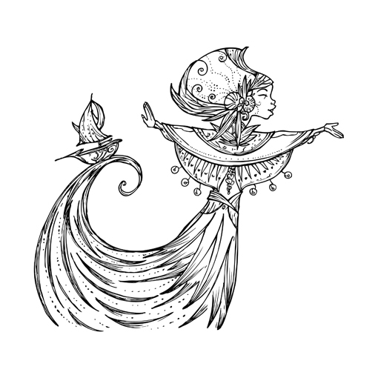Ce que j’ai fait pendant mes

Vacances (photos, récit, tickets entrée…)

